GUIA DE TRABAJO INGLES
COMPRENSION AUDITIVA
SEMANA 1 AL 5 DE JUNIO
CUARTO BASICO

OBJETIVO: Comprender textos orales relacionados con temas conocidos o de otras asignaturas

UNIT 1: ‘TIME FOR SCHOOL’

ACTIVIDAD 1: antes de escuchar la grabación, lee y comprende las actividades a realizar con el ejercicio de audio (usa el diccionario o guías anteriores si es necesario)

PARA ESCUCHAR EL AUDIO HACER DOBLE CLICK EN EL ICONO Y DAR OPCION ABRIR

ACTIVIDAD 2: escucha el diálogo y completa con las información que falta

GOODBYE - IT - MONDAY - FRIDAY - ENGLISH - MUSIC - SCIENCE - MATHS
PE - NINE O’CLOCK

Olga: Hello, Dan What have you got today?
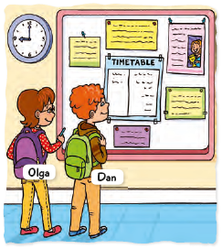
Dan: It’s (1)……………… I’ve got
(2)………………….and (3)…………..

Olga: Have you got (4)…………………..

Dan: No, I haven’t. I’ve got Music on
(5)…………………….

Olga: Mee too!!!

Dan: What have you got Olga?

Olga: I’ve got (6)………………and (7)………………..

Dan: Have you got (8)…………………..

Olga: Yes, at (9)…………………………

Dan: Look! It’s nine o’clock now!

Olga: Oh yes! Bye, Dan!

Dan: (10)……………………..Olga!!
SOLUCIONARIO: REVISA Y CORRIGE SI ES NECESARIO SÓLO CUANDO HAYAS RESUELTO LOS EJERCICIOS POR TI MISMO (A). RECUERDA QUE PUEDES ESCUCHAR TODAS LAS VECES QUE NECESITES.
ACTIVIDAD 2

- MONDAY
- SCIENCE
- PE
- MUSIC
- FRIDAY
- ENGLISH
- ET
- MATHS
- NINE O’CLOCK
- GOODBYE

